

Oddelek za varstvo rastlin

# *Conotrachelus nenuphar* Herbst

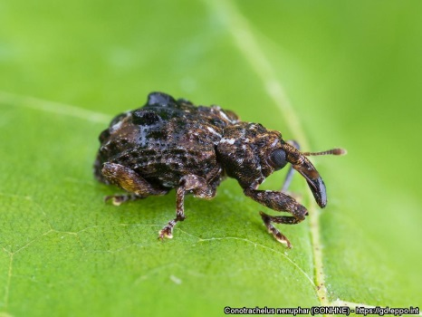**Sistematika:** Coleoptera, Curculionidae

**Status (EU, EPPO):**

- Karantenski škodljivi organizem za EU uvrščen na Seznam II A izvedbene uredbe Komisije (EU) 2019/2072

- Seznam prioritetnih škodljivih organizmov v EU (Delegirana uredba Komisije (EU) 2019/1702)

- EPPO seznam A1.

Slika 1: C. nenuphar (foto EPPO)

**Izvor:** Domovina škodljivca je Severna Amerika

**Geografska razširjenost:** Škodljivec je razširjen v Severni Ameriki vzhodno od Sklanega gorovja, od Kanade na severu do zveznih držav Teksas in Florida na jugu celine. Do sedaj ni znano, da bi se škodljivec pojavil izven območja stalne naselitve, o prestrežbah organizma na območju EU ni poročil.

**Opis in bionomija:** Odrasel hrošč je rjavkasto sive barve z rdečkasto rjavimi oziroma rumenkasto rjavimi madeži na pokrovkah. Ima izrazit rilček in v dolžino meri okrog 5 mm. Odrasli hrošči prezimijo v listnem opadu v okolici nasada. Spomladi (april, maj) hrošči prehajajo v nasade, kjer se prehranjujejo na poganjkih, listih in cvetovih ter razijajočih se plodičih. Po parjenju samice vbadajo plodiče in vanje odlagajo jajčeca. Izlegle ličinke so bele barve, dolge 6-9 mm in se prehranjujejo z izjedanjem notranjosti plodov. Razvoj ličink traja do pet tednov in poteka preko štirih razvojih stopenj. Razvoj poteka hitreje v toplem in vlažnem vremenu. Napadeni plodovi običajno predčasno odpadejo.

Slika 2: Jajčece, ličinka, buba in odrasel hrošč C. nenuphar (foto EPPO)

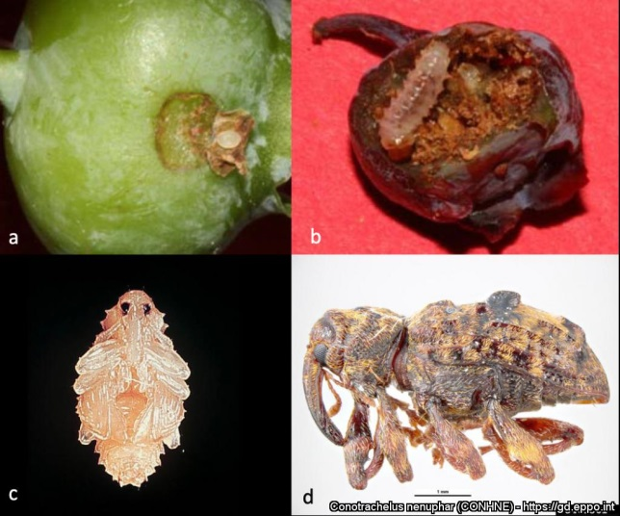

Dorasle ličinke nato zapustijo odpadle plodove in se zabubijo v zgornjem delu tal. Po 3 do 5 tednih se pojavi poletni rod hroščev. Škodljivec letno razvije 1 do 2 rodova, odvisno o temperaturnih razmer. Glede na temperaturne razmere v Sloveniji, je moč pričakovati pojav vsaj dveh rodov. V septembru in oktobru hrošči iščejo mesta za prezimovanje in vstopijo v obdobje mirovanja (diapavze).

Skica razvojnega kroga paprikarja

Izletanje odraslih hroščev iz prezimovališč

Odrasli hrošči se dopolnilno hranijo in odlagajo jajčeca na plodove gostiteljskih rastlin

Ličinke se prehranjujejo in razvijajo v notranjsoti plodov

Dorasle ličinke zapustijo plodove in se zabubijo v tleh

Odrasli hrošči izletajo iz bub v tleh

Odrasli hrošči se premaknejo v prezimovališča

Odrasli hrošči se dopolnilno hranijo in odlagajo jajčeca na plodove gostiteljskih rastlin - razvoj drugega rodu škodljivca odrasli hrošči

Slika 3: Razvojni krog C. nenuphar (vir: Wilstermann in sod. 2020)

**Gostiteljske vrste in potencialna gospodarska škoda v Sloveniji:** Škodljivec napada različne sadne vrste iz iz družine Rosaceae. Glavne gostiteljske vrste so predvsem vrste iz rodu *Prunus* sp. kot so marelice, češnje, višnje, slive in breskve. Pomembno škodo povzroča tudi na jablanah in ameriških borovnicah. Med gostiteljske rastline spadajo tudi kosmulje, kutine, kaki, jagode in hruške. V območju celotne Slovenije imamo veliko nasadov in vrtov na katerih so zastopane različne sadne vrste, ki so na seznamu gostiteljskih rastlin, zato je potencial za širjenje škodljivca zelo velik. Ob morebitnem pojavu škodljivca bi zaradi izpada pridelka lahko hitro prišlo do nastanka večje gospodarske škode.

**Znamenja napada:** Odrasli hrošči se prehranjujejo na cvetovih, poganjkih in plodovih. Z objedanjem plodičev na povrhnjici povzročajo 2-3 mm široke razjede, ki se z rastjo povrhnjice plodov povečajo. Samice v povrhnjico plodov vbadajo luknjice v katere odlagajo jajčeca. Na mestih vbodov nastanejo značilne poškodbe v obliki polmeseca (C) po kateri jih ločimo od poškodb drugih škodljivcev. Značilna znamenja napada so pojavijo kmalu po cvetenju, ko plodiči dosežejo premer okrog 5 mm.

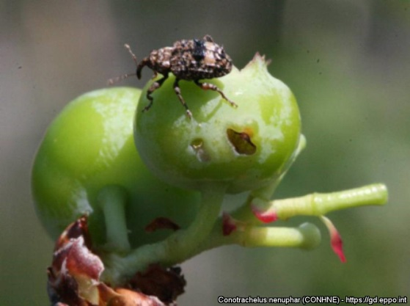 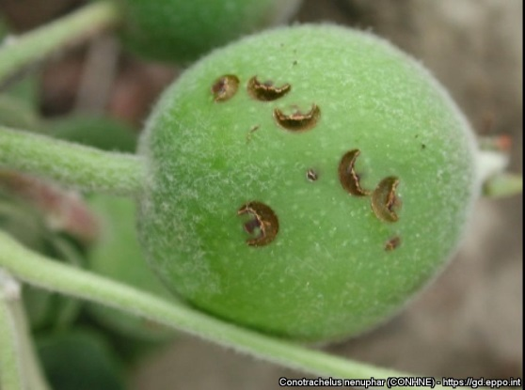

Slika 4: C. nenuphar in poškodbe na ameriški borovnic (levo). Značilne poškodbe v obliki polmeseca zaradi odlaganja jajčec na plodiču jablane (desno) (foto: EPPO).

**Poti prenosa:** Vrsta ni posebej migratorna, hrošči so slabi letalci in se med letom večinoma zadržujejo znotraj nasada v radiju do 30 m, posamezni osebki največkrat napadajo okoliška drevesa. Na večje razdalje se selijo v jesenskem času, ko iščejo prezimovališča. Ocenjujejo, da se škodljivec lahko naravno širi do 300 m na leto. Možnost prenosa na večje razdalje predstavlja prenos napadenih plodov, predvsem v primeru, da do odlaganja jajčec pride v času tik pred obiranjem, ko poškodbe plodov še niso tako izrazite. Glavno tveganje za vnos škodljivca zato predstavljajo pošiljke svežega sadja iz območji stalne prisotnosti škodljivca s prisotnostjo preimaginalnih stadijev škodljivca v plodovih ali odraslih hroščev v embalaži. Ena izmed možnosti širjenja predstavlja tudi prenos substrata s prisotnimi bubami ali ličinkami, ki se prenaša ob transportu sadilnega materiala in predstavlja potencialno nevarnost vnosa škodljivca na mesta stalne zasaditve ali v drevesnice.

**Zdravstveni pregledi:**

Vizualni pregledi nasadov in gostiteljskih rastlin na prisotnost hroščev, ki prehajajo v nasade po prezimovanju. Do konca cvetenja je na drevesih moč najti posamezne hrošče na cvetnih šopih in na tleh v okolici dreves. Hrošče lahko vzorčimo z otresanjem posameznih dreves ali poganjkov in na ta način izvajamo monitoring populacije. Pri opazovanju gostiteljskih rastlin se je smiselno osredotočiti predvsem na obdobje po cvetenju, ob pričetku razvoja plodičev, ko je potrebno pregledovati površino plodov na prisotnost značilnih poškodb polkrožnih oblik, ki nastanejo ob odlaganju jajčec. Glavnina poškodovanih plodov se običajno nahaja v zgornji delih krošnje.

**Kmetijski inštitut Slovenije, Oddelek za varstvo rastlin,** [**www.kis.si**](http://www.kis.si)

6.4.2021, Verzija 2.

**Viri:**

Wilstermann A., Delbianco A., Graziosi I., Vos S. 2020. Pest survey card on Conotrachelus nenuphar. EFSA Supporting publication doi:10.2903/sp.efsa.2020.EN-1989

EPPO. 2021. Conotrachelus nenuphar. EPPO datasheets on pests recommended for regulation.

<https://gd.eppo.int/taxon/CONHNE/datasheet>